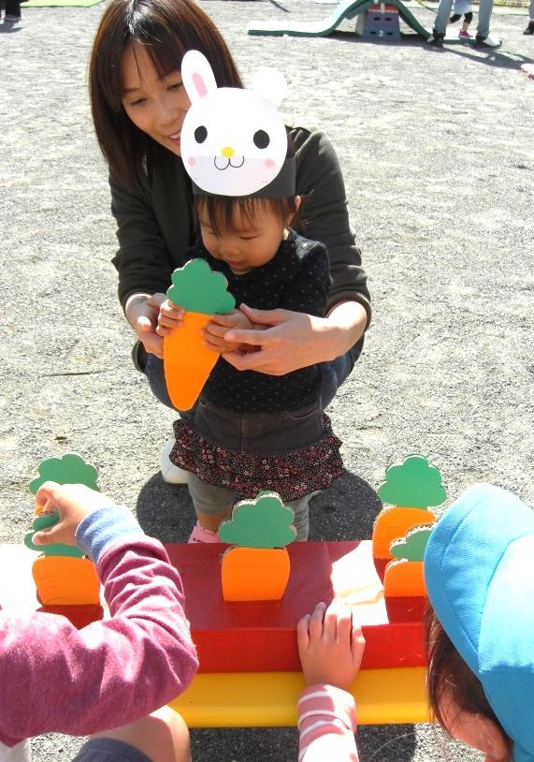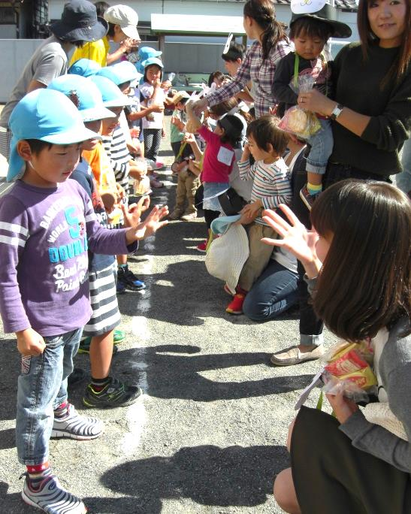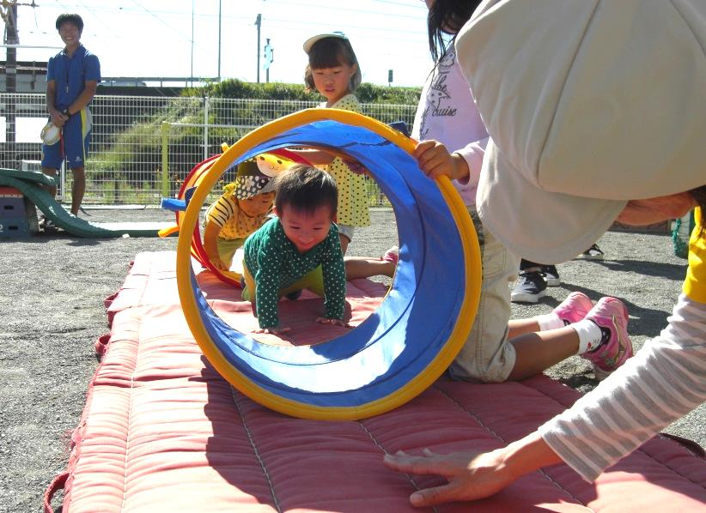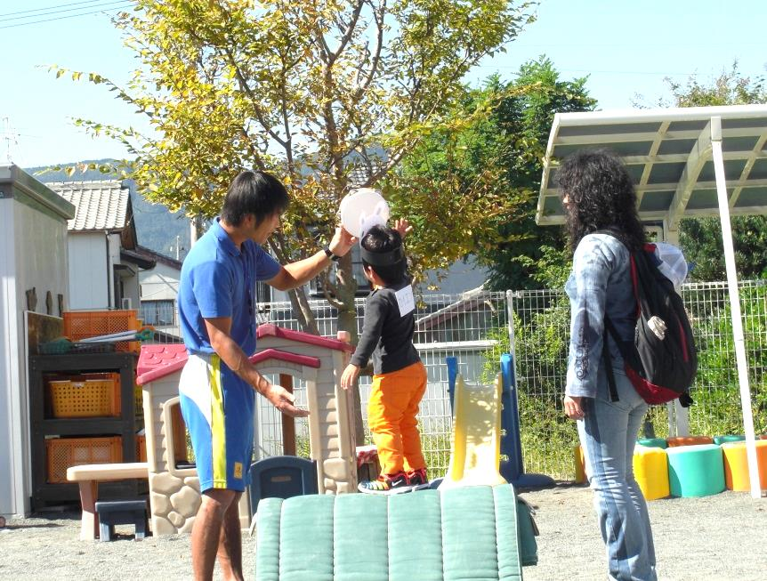

今日は、エンゼルさんの運動会がありました！いいお天気で

運動会日和でした♪

体操の坂部先生、ゆりぐみさんがお手伝いをしてくれました。

ありがとうございました！

うさぎさんに変身して、お山を登ったり、トンネルをくぐったり、最後はメダルももらえたね♪

ママさんVSゆりぐみさんでジャンケン

対決！ジャンケンに勝ったらお土産

GET!

**エンゼルクラブ**